Årsmelding fylkestingsgruppen Rogaland SV 2019

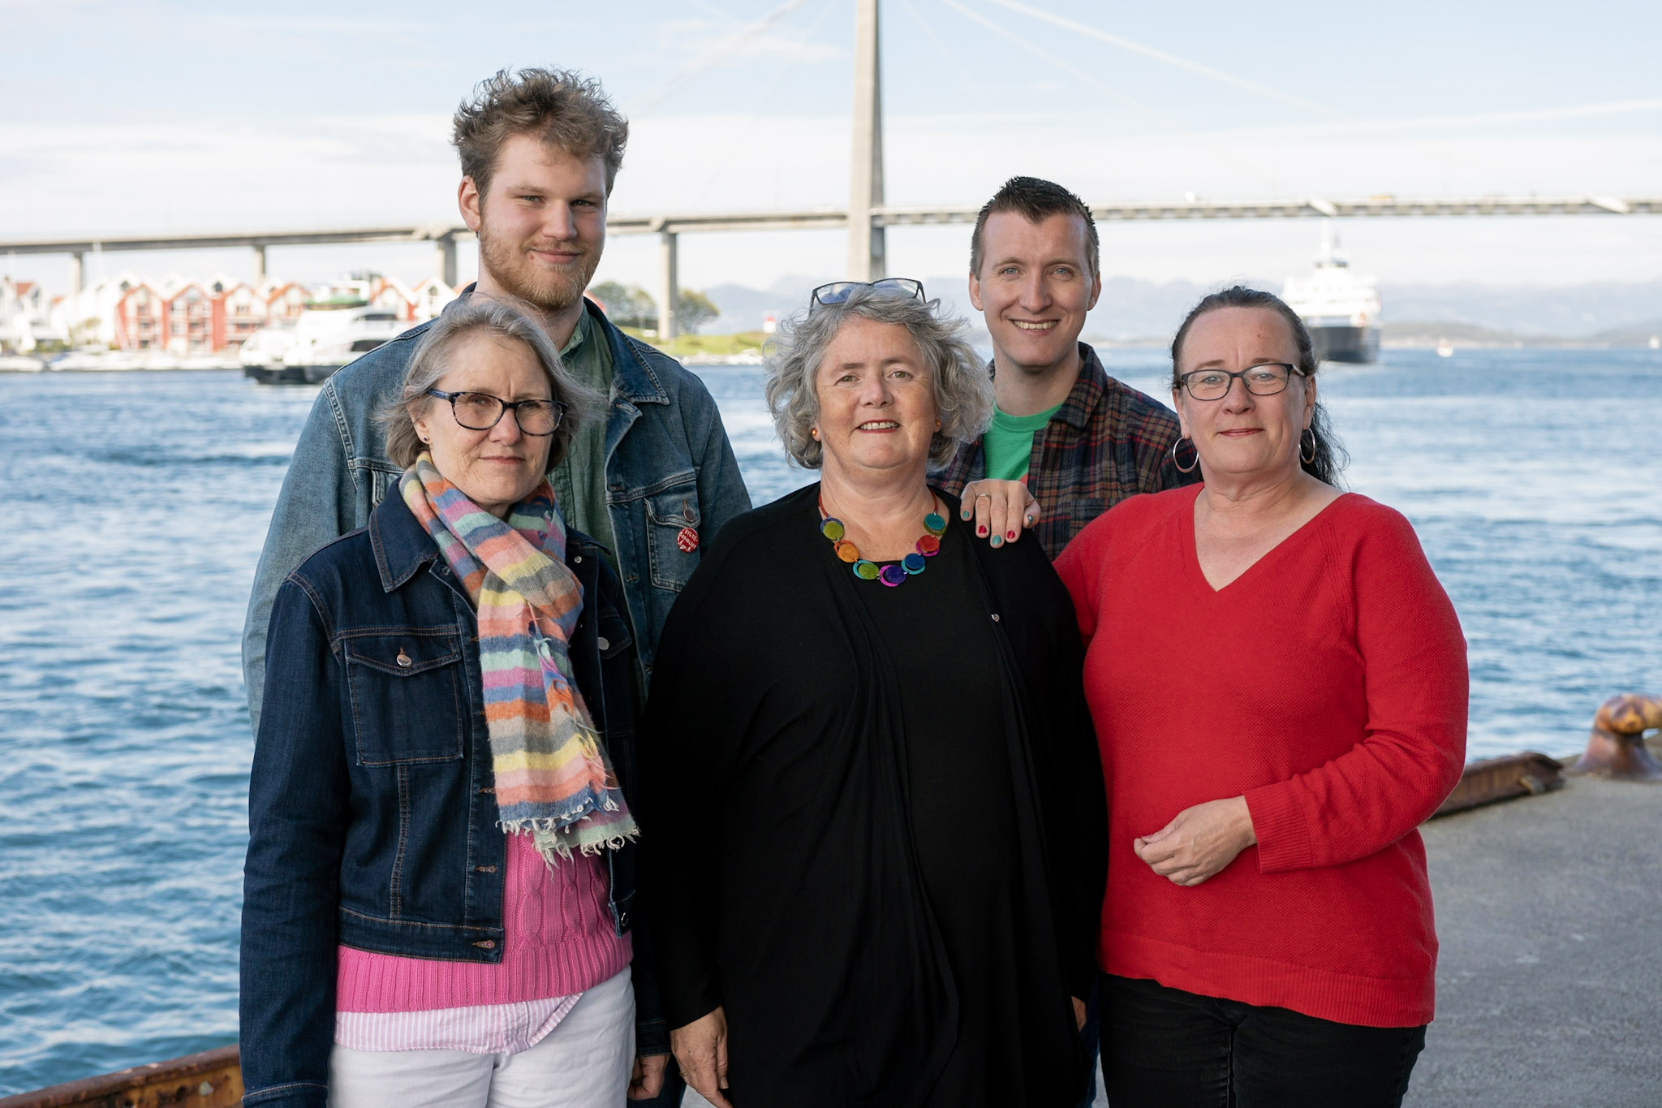
Bilde 1 Den nye gruppen: Fra øverst venstre: Reidar Sand, Halvor Thengs, Edle Songe-Møller, Heidi Bjerga og Monika Kvilhaugsvik

Dette har vært et spennende år med mye politikk, og en travel valgkamp.
Fram til valget i september besto fylkestingsgruppen av Heidi Bjerga (Sandnes) og Marianne Sol Levinsen (Karmøy), som meldte seg inn i SV høsten 2018, med Eirik Faret Sakariassen, (Stavanger) og Vidar Samland (Vindafjord), som faste vara.
Vidar Samland var medlem i opplæringsutvalget, og Heidi Bjerga i samferdselsutvalget og Klagenemda. Eirik Faret Sakariassen satt i Distriktsprogramrådet, Ida Mai Lea Hagen i representantskapet til Kunstskolen og Jan Refsnes i representantskapet til Rogaland Arboret.
I tillegg var SV representert i referansegruppe for Bymiljøpakken, Regionalplan Jæren, Regionalplan Dalane, og hadde varaplass til Regionalplan Haugalandet.

Etter valget består fylkestingsgruppen av Heidi Bjerga (Sandnes), og Monika Kvilhaugsvik (Karmøy), med Reidar Sand (Suldal) og Edle Songe-Møller (Stavanger) som faste vara.
Øvrige vara: Halvor Thengs (Eigersund) Marianne Sol Levinsen, (Karmøy) og Bjørn Eirik Marcusson (Stavanger).

På bakgrunn av valgteknisk samarbeid mellom SV og Rødt ble vi sammen invitert til å inngå valgteknisk samarbeid med posisjonen Ap, Sp, KrF, V og MDG. Dette takket vi ja til onsdag 12. september når avtalen om valgteknisk samarbeid med Rødt var signert.
Resultatet av dette er følgende verv:
Monika Kvilhaugsvik er medlem i Regional- og kulturutvalget og Klagenemda, Heidi Bjerga har plass i Fylkesutvalget.
Øvrige styrer og utvalg: Se vedlegg

Året avsluttet med samme tema som det startet med, nemlig byvekstavtale og bymiljøavtalen for Nord-Jæren som ikke var ferdig forhandlet. Gjennom året var det flere runder med forhandlinger i styringsgruppen, som bestod av ordførerne i Stavanger, Sandnes, Sola og Randaberg, fylkesordfører, jernbanedirektør og vegdirektør, med fylkesmann som observatør. I tillegg var det mobilisering mot bompenger i hele Nord-Jæren. Der var tema at rushtidsavgiften måtte vekk. Avtalen er vedtatt av stortinget, og endringer av forutsetning må eventuelt vedtas i Stortinget. I løpet av året gav samferdselsministeren klarsignal til at rushtidsavgiften kunne fjernes, men målet om nullvekst i biltrafikken står ved lag. I tillegg vil det ikke aksepteres at nedbetalingsperioden forlenges. Som en gavepakke før jul, så la ministeren rundt 200 millioner kroner i potten til den nye avtalen uten rushtid, mens dagens avtale fikk ingenting. SV-gruppa valgte derfor å støtte den nye avtalen, med visshet om at det allerede i løpet av året antakelig vil bli nødvendig med nye forhandlinger for å se på restriksjoner for å redusere bilbruken som viser seg å øke. Dersom vi fortsatt skal få økte midler til kollektivsatsing må sørge for reduksjon i bilbruken framover. Da er rushtid og begrensa tilgang på parkering tema som kommer inn i diskusjonen igjen blant annet. Vi fikk flertall for et forslag om at gruppelederne skal involveres i arbeidet når ny runde med forhandlinger starter. Det har vært altfor dårlig forankring av arbeidet med forhandlinger den siste runden.
SV har også, som eneste parti, støttet V sine forslag om utredning av skinnegående kollektivsystem fra Jærbanen til Ullandhaug og flyplassen.

Når det gjelder samferdselspakke på Haugalandspakken har vi støttet en utredning for å se hva de legger fram. Vi har varslet at vi sannsynligvis ikke støtter pakken, hvis det ikke blir gjort store endringer vedrørende økt kollektivsatsing, mer tilrettelegging for sykkel og gange, og at kostbare veiprosjekt går ut.

Vi har også støttet opp om forskottering av rassikring av Rødsliane. Vedtaket ble gjort med krav om at strekningen kom inn i NTP, nasjonal transportplan. Foreløpig har vi ikke fått signaler om dette, og arbeidet er derfor ikke i gang.

Vi støttet også opp om finansiering av Helgøy bro, og ser fram til at denne kommer på plass.
Det er fortsatt ingen avklaring vedrørende finansiering av hurtigbåter. Forslaget som ble lagt fram var kutt på rundt 100 millioner bare i Rogaland. Det ville ført til store kutt i tilbudet i Ryfylke, og alle parti har bedt om at dette blir gjennomgått på nytt. Vi hadde håpet på en avklaring i løpet av året, men har fortsatt ikke fått noe fra sentrale myndigheter.
SV har støttet opp om arbeidet med regionalplan Jæren og strenge krav til jordvern i regional jordvernstrategi. Vi støttet opp om et forslag som sa at årlig omdisponering i Rogaland ikke skal være mer enn 5% av det nasjonale målet på 4000 daa. Dette fikk dessverre ikke flertall, men maks 400 daa ligger inne.

Vi fikk heller ikke flertall for å inkludere Ålgårdsbanen i arbeidet med utvikling og finansiering av et overordnet transportsystem. Men vi fikk flertall i høringssvaret i fylkesutvalget for at Bane Nor ikke skal legge ned Ålgårdsbanen i forbindelse med høringen Bane Nor sendte ut. Her svarte og Sandnes, Gjesdal, Stavanger og fylkesmannen at banen ikke må stenges ned. Kun Time kommune var positive.
SV er positive til sommerskolen, som tilbyr elever å ta opp fag, slik at de kan fortsette på videregående skole uten opphold. Vi foreslo at sommerskolen også skulle være et tilbud for elever som har fått «ikke vurdert», men fikk ikke støtte fra de andre partiene, dessverre.

Vi har foreslått at fylkeskommunen skal melde seg ut av Greater Stavanger i flere år. Men ikke fått flertall. I forbindelse med budsjettarbeidet har nå Stavanger og Sandnes vedtatt dette, sammen med flere andre kommuner. Det blir derfor spennende å se hvordan dette utvikler seg. Vårt forslag var å styrke næringsavdelingen med midlene som i dag brukes til Greater Stavanger.

Kolumbus er verktøyet for kollektivtilbudet til fylkeskommunen. De får rammer til drift, og det er vedtatt at de skal være et mobilitetsselskap. Det betyr at de får frie rammet til hvordan de arbeider, og hva de prioriterer. Hjem-jobb-hjem er et resultat at dette, og det ble veldig godt mottatt. For godt mente noen, og plutselig fikk vi vite at ordningen skulle legges om og det skulle innføres soner. Alle partiene var rasende, og vi ga beskjed om at dette måtte stoppes. Vi ville heller øke prisen litt for alle, enn å innføre soner. Da ble vi møtt med at dette var del av mobilitetspakken, og det arbeidet var styrt av Kolumbus. Her må vi følge opp og ta tilbake styringen av tilbud og struktur i Kolumbus.

I desember behandlet fylkestinget et innbyggerinitiativ om klimakrise.
SV og Ap fremmet forslag om at vi erklærer klimakrise, og at klimaendringene er en av våre største utfordringer. Vi hadde flere konkrete punkt for å vise at vi tok dette på alvor. Men fylkestinget ville ikke være med på å erkjenne klimakrise, dessverre. De ville kun erkjenne at det var viktig å avgrense de menneskeskapte klimaendringene, og at vi skal arbeide for å imøtekomme nasjonale og internasjonale klimaavtaler og målsettinger.

Det ble også lagt fram forslag om kulturkort, men her valgte flertallet å avvente på utredning av et nasjonalt kulturkort. SV foreslo at det ble sett på i forbindelse med budsjettet, men fikk ikke støtte til det.

I løpet av året la Kraftskatteutvalget fram forslag til ny organisering og finansiering. Dette ble ikke godt mottatt rundt omkring i landets kraftkommuner, som har mobilisert og informert om konsekvensene. Store økonomiske endringer for kommunene, som i dag har inntekter fordi de har avgitt grunn til kraftselskapene. Dette er foreslått endret til sentral innkreving, og kommunene ville gå glipp av inntil fire mrd. kroner. Det regjeringsoppnevnte utvalget skulle fremme forslag til hvordan skattesystemet kunne tilpasses for å øke investeringene i vannkraft, men resultatet er store protester fordi forslaget heller ikke fremmer investering og oppgradering av vannkraftanlegg.
I forbindelse med behandling av regionalplan sjøareal, havbruk, fremmet vi forslag om at nye tillatelser kun skulle gis til lukkede anlegg, og at innen 2025 skulle minst 25% av anleggene være lukkede, og at næringen skulle ha full rensing etter PBL §12-7 nr. 3. Vi foreslo også at vi måtte få en sak vedrørende reservat for hummer, og andre truede arter. Vi fikk dessverre ikke støtte til noe av dette.

I forbindelse med behandling av etisk handel fremmet SV forslag om at klima og miljø skal inn som kriterier i forbindelse med konkurranser og tildelinger på innkjøp og leveranser. Dette ble enstemmig vedtatt.

Vi fikk også fylkestinget med på at vi skal få sak for å vurdere studentrabatt på hurtigbåtene. Den venter vi fortsatt på.

Fylkestingsgruppen hadde budsjettkonferanse på SV-huset sammen med fylkessekretær Olav Rawcliffe, rett etter at fylkesbudsjettet ble lagt fram. Posisjonen inviterte ikke til budsjettsamarbeid i år, og vi inviterte ikke Rødt til budsjettsamarbeid. Vi prioriterte noen hovedsaker som økning i lærlinger i egen organisasjon, ingen takstøkning, miljøkortet, utvidelse ungdomskortet til og med 23 år, Ungt Entreprenørskap, styrket sosialrådgivning og 0-visjonen og fast stilling som klimarådgiver, for å nevne noe.

Se vedlegg for hele budsjettet.
Interpellasjoner og spørsmål:
Støtte til kurderne. Fikk ikke flertall for å realitetsbehandle den.
Tannhelse for pasienter med spesielle behov
Leserbrev:
Med flagget til topps
Jordnær politikk
Bompenger rammer hardt
Hvor ble det av solidariteten?
Bevar hurtigbåten vår!

Den nye fylkestingsgruppen er så vidt i gang med arbeidet, og vi har mange utfordringer foran oss, men det er en glede at vi økte oppslutningen i valget, og nå har to faste representanter i fylkestinget på egen hånd. Det aller viktigste er å ta klimautfordringene på alvor, og sørge for at vi bevarer artsmangfoldet og stopper nedbyggingen av naturen. Vi skal også bidra til at enda flere elever klarer å fullføre videregående skole. Det gjør vi med god SV-politikk hvor grønn utvikling sammen med rettferdig fordeling står i fokus.

Jeg takker for godt samarbeid, både i den gamle fylkestingsgruppen og den nye, og ser fram til at vi skal sette SV-poltikk på dagsorden framover. En spesiell takk til vår gode fylkessekretær, som sørger for at vi er på rett sted til rett tid, og at vi leverer det vi skal til avtalt tid. Og som legger til rette for gode møter i fylkestingsgruppa til enhver tid.

Vi vil også fortsette samarbeidet med lokallagene, og håper lokallag og medlemmer tar kontakt når det er noe dere ønsker vi skal følge opp.

Heidi Bjerga, gruppeleder

Vedlegg:
- SVs alternative budsjett
- Fordeling av verv.

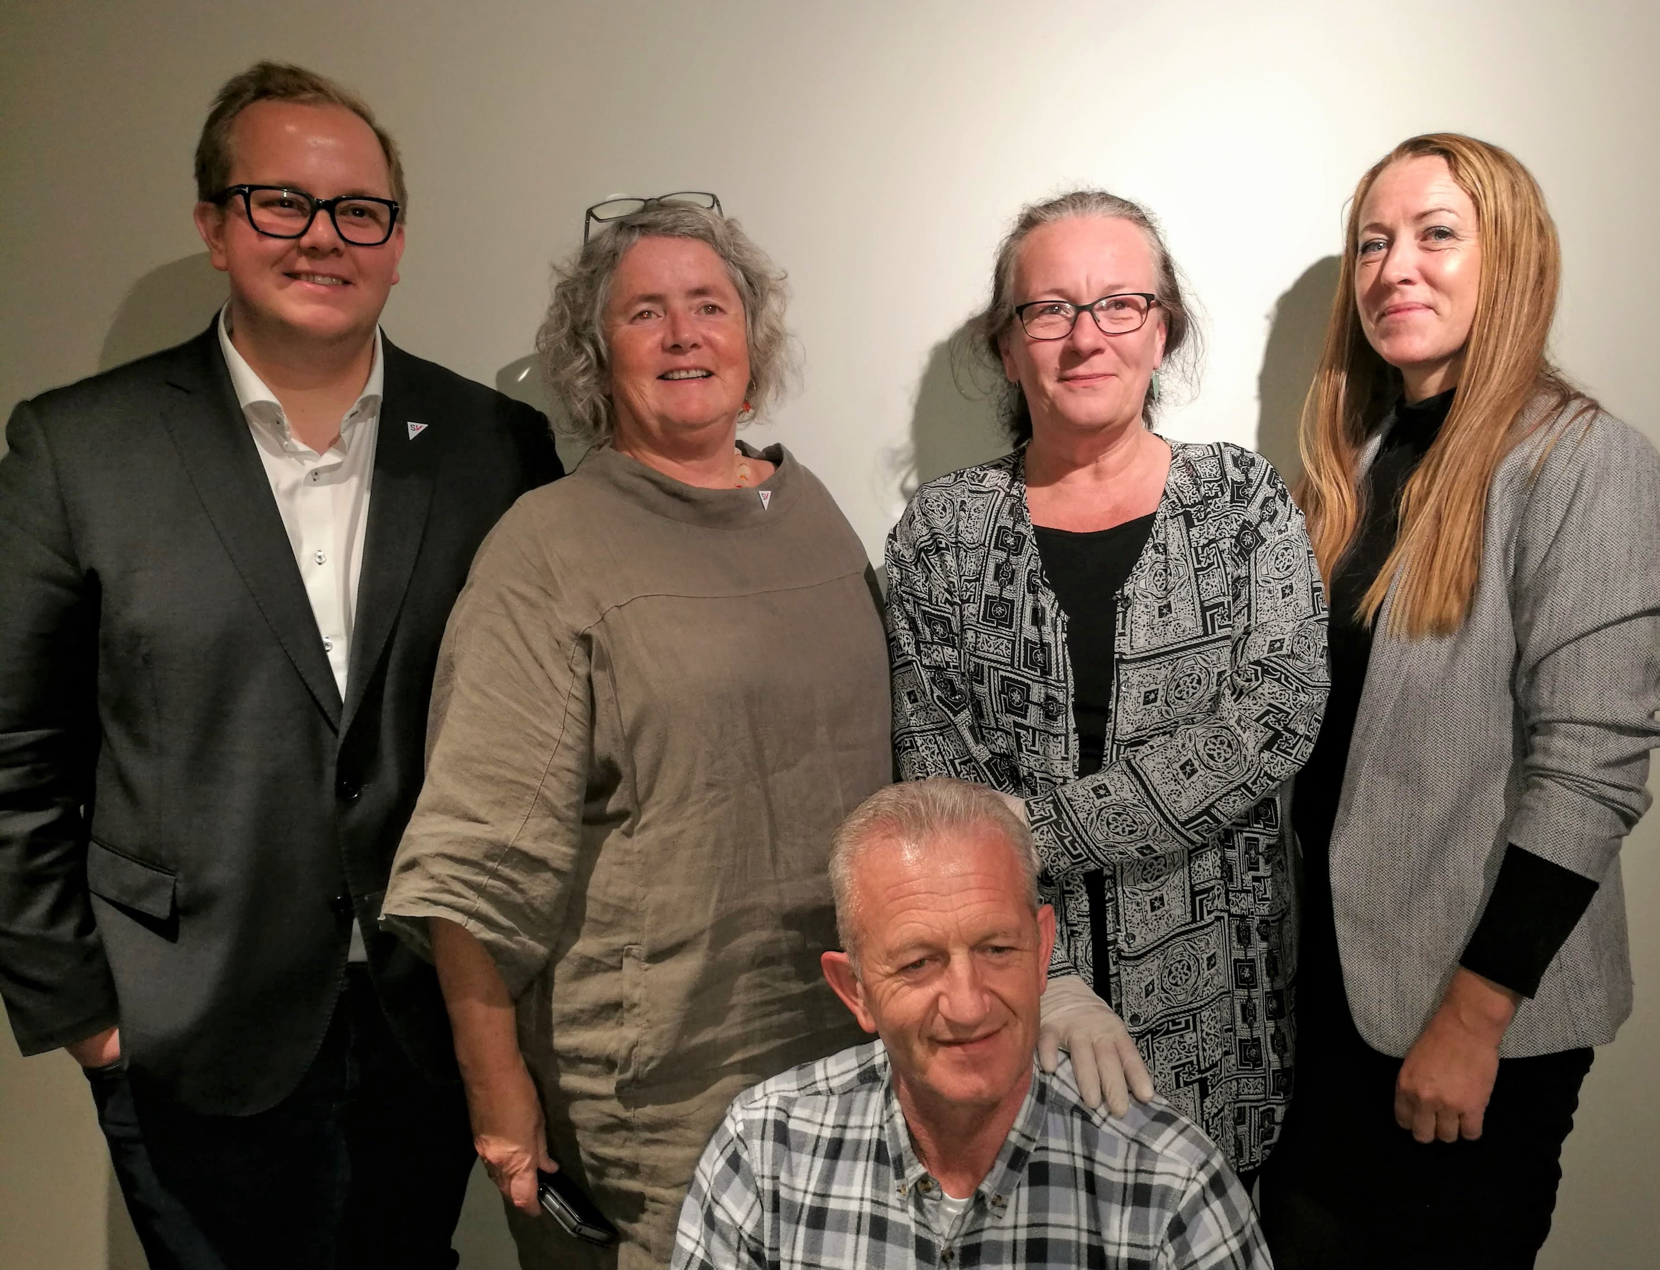
Bilde 2: Den avtroppende gruppen: fra øverst venstre: Eirik Faret Sakariassen, Heidi Bjerga, Monika Kvilhaugsvik, Marianne Sol Levinsen, Vidar Samland

Vedlegg 1:

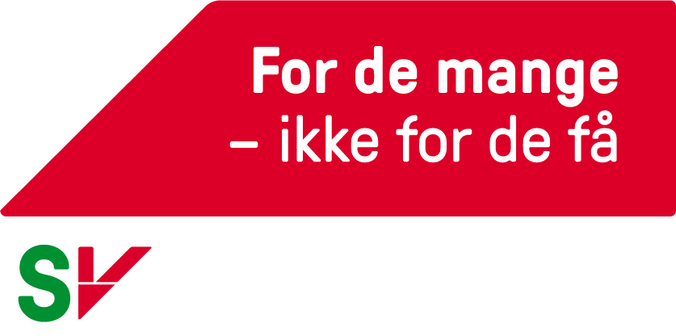
Økonomiplan 2020 til 2023

– SVs alternative budsjett

Folkevalgte organ og sentraladministrasjon

Lærlinger
Rogaland fylkeskommune tar ansvar for at flere lærlinger skal få læreplass, og utvider antallet i egen organisasjon. Fylket skal ha 85 lærlinger i løpet av 2020, og øke med fem hvert år til 100 i løpet av 2024.

Medlemskap Lyntogforum
Rogaland fylkeskommune støtter opp om arbeidet med etablering av lyntog i Norge, og opprettholder medlemskapet i Lyntogforum, og øker kontingenten til 250 000 fra 2021.

Næringsutvikling

Oppdrettsnæringen
Rogaland fylkeskommune vil arbeide for at nye tillatelser til oppdrett kun gis for lukkede anlegg, og mener at på sikt må alt oppdrett i sjø foregå i lukkede anlegg eller nye anlegg som garantert er bærekraftige med tanke på økosystemet. Dagens oppdrettsnæring er ikke bærekraftig, og videre vekst er ikke forsvarlig med dagens økologiske fotavtrykk. Rogaland fylkeskommune mener dette må legges til grunn for arbeidet videre med Regionalplan sjøareal havbruk, samarbeidet med Ryfylke IKS og oppfølging av handlingsplaner og strategier i næringsavdelingen når det gjelder arbeidet med bioøkonomi hvor havbruk er en av hoveddrivkreftene sammen med landbruksnæringen.

Videre mener Rogaland fylkeskommune at forslaget fra lakseskattutvalget om grunnrenteskatt på profitten i oppdrettsnæringen må innføres. Næringen tjener penger på at de har tilgang på fellesskapets naturressurser, og må derfor bidra til fellesskapet.

Cruise
Rogaland fylkeskommune mener arbeidet med å gjøre cruisetrafikken mer bærekraftig må intensiveres, og at landstrøm må være krav til næringen. Dette følges opp i forbindelse med partnerskapsavtalene med Fjord Norge og Lysefjorden Utvikling, og kommunene som mottar cruiseskip til havnene.

Klimapartner
Rogaland fylkeskommune fortsetter arbeidet med Klimapartner og gjør stillingen permanent. FNs klimapanel har lagt fram rapporten om alvoret vi står overfor hvis vi ikke aktivt arbeider for å redusere utslippene. I tillegg har FNs artsmangfoldpanel lagt fram en rapport som sier at artsmangfoldet er under press, og over 2000 arter er utrydningstruet i Norge. Gjennom endret arealbruk, utnyttelse av organismer, klimaendringer, forurensing og spredning av fremmede arter er vi i ferd med å ødelegge artsmangfoldet. Dette må vi unngå.
Skal vi ha håp om å halvere utslippene innen 2030, samtidig som vi skal sikre artsmangfoldet må vi
styrke samarbeidet med næringslivet, og klimapartnerarbeidet vil være sentral i dette arbeidet.

Samferdsel

Ungdomspass
Rogaland fylkeskommune har registrert at satsingen på Ungdomspass er svært vellykket, og at det har vært en økning på 12% første halvdel av 2019 i forhold til samme periode i 2018. Fylkeskommunen vil derfor fortsette satsingen på Ungdomspasset og øke aldersgrensen opp til og med 23 år.

Studentrabatt hurtigbåt
Rogaland fylkeskommune vil arbeide for innføring av studentrabatt på hurtigbåten i Ryfylke, og ber om en sak i løpet av våren 2020.

Ombordstigningstillegg
Rogaland fylkeskommune mener det er urimelig at barn, unge, og personer som ikke har mobiltelefon med app som skal reise kollektivt må betale tillegg dersom de løser billett på bussen. Fylkeskommunen vil derfor be om en sak for å se på muligheten til å fjerne ombordstigningstillegget, alternativt redusere tillegg for barn, unge og utsatte grupper.

Miljøkort
Rogaland fylkeskommune vil forenkle billettsystemet i hele fylket. Fylkestinget ber derfor om en sak hvor det blir utredet mulighet for å etablere et kollektivkort for voksne tilsvarende Ungdomspasset. Kortet skal være et bidrag for å få unngå at vi overstiger 0-vekstmålet i biltrafikken ved at vi får flere til å reise kollektivt. Miljøkortet skal være enkelt å bruke, og det skal gjelder på buss, båt og tog i hele fylket.

Hurtigbåt
Rogaland fylkeskommune forventer avklaring for eventuell endringen i kostnadsnøkkelen på hurtigbåter i løpet av våren 2020. I forbindelse med ny delkostnadsnøkkel for båtruter og ferjer fra Kommunal- og moderniseringsdepartementet i 2018 fikk Rogaland reduksjon i overføring på over 100 millioner kroner. Fylkeskommunen reverserer forslaget på kutt på 7 millioner i 2020, og tar i tillegg ut foreslåtte kutt for 2021 og 2022 inntil avklaring om kostnadsnøkkel er ferdig og høring vedr eventuell konsekvens er gjennomført i de berørte kommunene.

Billettpriser
Fylkeskommunen legger til grunn en økt inntjening på billettinntekter på 10 millioner kroner utover budsjettet som er lagt fram fra Kolumbus. Rogaland fylkesting vil ikke øke prisen på enkeltbillett fra kroner 37 og forventer at dette dekkes inn ved økt antall reisende.

Opplæring

Ungt Entreprenørskap
Rogaland fylkeskommune styrker arbeidet med Ungt Entreprenørskap. Dette har bidratt til at flere elever har fått nyttig erfaring som gir dem kvalifikasjoner som kommer dem til gode seinere i livet.

0-visjonen
Rogaland fylkeskommune fortsetter arbeidet med 0-visjonen. Satsingen som allerede er gjort har vist gode resultat, og målsettingen om å få enda flere til å fullføre videregående skole fortsetter. Fylkeskommunen fortsetter med styrket sosialrådgivning og studiespesialisering og øker de økonomiske ressursene.

Psykisk helse
Rogaland fylkeskommune viser til elevundersøkelsen hvor det kommer fram at flere elever rapporterer om psykiske utfordringer. Fylkestinget ber om en sak for å se på hvordan vi best kan ivareta elevene som trenger oppfølging utover det helsesykepleier kan tilby. Videre vil vi vurdere muligheten for miljøfagarbeidere som kan følge opp elever som står i fare for å slutte. Disse skal samarbeide med Oppfølgingstjenesten som styrkes utover foreslått budsjett.

Kantine
Rogaland fylkeskommune vil overta kantinedriften i skoler som i dag har private aktører inne. Dette gjøres i forbindelse med at avtaler går ut.

Praktisk forutsetning for budsjettarbeidet

Klimaregnskap
Rogaland fylkeskommune skal være et foregangsfylke, og vil derfor prioritere at økonomiplan og annet overordnet planverk har med et klimaregnskap slik at vi kan se om vi er på rett vei i forhold til målene om å redusere utslippene innen 2030, for å unngå at temperaturen øker mer enn 1.5 grader.

 |  | 2020 | 2021 | 2022 | 2023
 | Folkevalgte organ og sentraladministrasjon
Endring | Utsatt studieturer | -660 | 660 | 0 | 0
Justering | Lærlinger | 600 | 1200 | 1800 | 2400
Endring | 6 nye årsverk – kulturminnevern tas ut | -5116 | -5116 | -5116 | -5116
 | Næringsutvikling
Nytt | Greater Stavanger | -1000 | -1000 | -1000 | -1000
Endring | Flyruteutvikling Haugalandet | -313
Endring | Stavangerregionens Europakontor | -550 | -550 | -500 | -550
Endring | Ny strategi flyruteutvikling Greater Stavanger | -313 | -313
Endring | Klimapartner - fast stilling |  | 950 | 950 | 950
 | Kultur
Endring | Olympiatoppen | -200 | -200 | -200 | -200
 | Samferdsel
Nytt | Ungdomskort utvidelse til og med 23 år | 3600 | 3600 | 3600 | 3600
Nytt | Fjerne ombordstigningstillegg | 300 | 300 | 300 | 300
Endring | Økte belønningsmidler | -20000 | -20000 | -20000 | -20000
Endring | Takstøkning | 8700 | 8700 | 8700 | 8700
Nytt | Miljøkort - utrede
Endring | Reversere kutt i hurtigbåttilbudet  Avvente avklaring fordelingsnøkkel | 7000
endring | Medlemskap i Lyntogforum | 200 | 250 | 250 | 250
 | Opplæring
Endring | Uttrekk Ungt Entreprenørskap | 450 | 450 | 450 | 450
Endring | Styrket sosialrådgivning | 1100 | 2400 | 2400 | 2400
Endring | Studiespesialisering | 300 | 900 | 1600 | 2000
Endring | Tiltak 0-visjonen | 2300 | 3500 | 4000 | 5000
Endring | Ny mobiltelfonordning – halvårs-effekt | -3750 | 3750
Endring | Styrking av maritim utdanning | -1000 | -1000 | -1000 | -1000
 | Tannhelse
 | Over/underskudd | -17052 | -5269 | -3766 | -1816
 | Investering
 | Redusert investering

Tillegg

Rogfast
Rogaland fylkeskommune registrerer at det er stor uklarhet om, og eventuelt når Rogfast vil bli bygd, og vil derfor benytte anledningen til å se på alternative løsninger som er mer framtidsrettet og bærekraftig, med elektriske ferjer og oppgradering av eksisterende veianlegg med vekselfelt som alternativ. Dette vil spare staten for store kostnader, og bilistene for store utgifter, i tillegg til å redusere klimautslippene.

E39 Ålgård - Kristiansand
Rogaland fylkeskommune ser med bekymring på kostnadene og arealbruken rundt arbeidet med E39 mellom Ålgård og Kristiansand, og vil be om at en ser på alternativet med oppgradering av eksisterende veinett med vekselfelt som et alternativ til dagens forslag til løsning med fire felt og 110 km/t. Dette vil være i tråd med både Trygg Trafikk og NAF sine prioriteringer for framtidige veier.

Vedlegg 2:

Valg 2019 – resultat forhandlinger

Fylkestinget:
Medlemmer: Heidi Bjerga og Monika Kvilhaugsvik
Faste vara: Reidar Sand og Edle Songe-Møller
Øvrige vara: Halvor Thengs, Marianne Sol Levinsen og Bjørn Eirik Marcusson
Fordeling av verv:
Etter forhandlinger med Rødt inngikk vi valgteknisk samarbeid som ble signert onsdag 12. september.
På bakgrunn av valgteknisk samarbeid mellom SV og Rødt ble vi sammen invitert til å inngå valgteknisk samarbeid med posisjonen Ap, Sp, KrF, V og MDG. Dette takket vi ja til onsdag 12. september når avtalen om valgteknisk samarbeid med Rødt var signert.
Resultat av valgteknisk samarbeid fordelt på verv:
SV fikk fast plass i fylkesutvalget:
Heidi Bjerga medlem
Rødt har 1. vara og Monika Kvilhaugsvik, SV andre vara
Vara i fylkesutvalget må være representant i fylkestinget
SV har fast plass i regional- og kulturutvalget
Monika Kvilhaugsvik fast medlem
Reidar Sand 1. vara, Marianne Sol Levinsen 2.vara og Halvor Thengs 3.vara
Resultat er at vi fikk noen flere verv til fordeling:
Klagenemd – medlem pluss varamedlem
Monika Kvilhaugsvik medlem, Reidar Sand, 1.vara, Ap, 2. vara
Regionalt folkehelsearbeid
Marianne Sol Levinsen medlem, Heidi Bjerga, vara
KS fylkesmøte
Heidi Bjerga, Monika Kvilhaugsvik, vara
Attende
Heidi Bjerga styremedlem – ikke egen vara
Filmfestivalen – Gjertrud Kjellesvik 1. vara
Andre verv som følger av at vi sitter i fylkestinget:
Fylkesvalgstyret = gruppeledere i fylkesutvalget
Vara fylkesvalgstyret er vara i fylkesutvalget
Fylkesdelsplan for universell utforming
Heidi Bjerga medlem, Monika Kvilhaugsvik vara
Regionalplan Dalane
Heidi Bjerga medlem, Monika Kvilhaugsvik vara
Regionalplan Jæren
Heidi Bjerga medlem, Monika Kvilhaugsvik vara
Tunnelsikkerhet
Heidi Bjerga medlem, Monika Kvilhaugsvik vara
I utvalg hvor gruppelederne deltar utbetales det ikke møtegodtgjørelse eller tapt arbeidsfortjeneste. Fylkeskommunen dekker reise og opphold. Rogaland SV har bestemt at vara som deltar dersom gruppeleder ikke har anledning får møtegodtgjørelse fra Rogaland SV tilsvarende varagodtgjørelse i fylkestinget trukket fra beinskatt på 10%.

